Fait par: Émile Dion
Rechercher sur la feuille
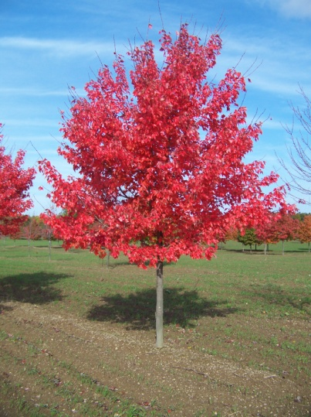
Nom de L’arbre : érable rouge

2e nom : red Maple

Nom scientifique :Acer Rubum

Classifications
Silhouette
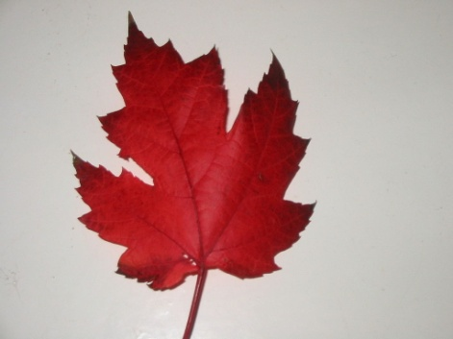
Sous-règne :tracheobionta
Division :Magnoliophyta
Classe :Magnoliopsida
Sous-classe :rosidae
Ordre : Sapindales
Famille : Aceracease
Habitat : l’est n du Canada
Identification
Feuillus

Feuilles opposées Utilisation
: Sirop, eau d’érable, bois de chauffage
Simple composées

Fruit
Érable rouge

